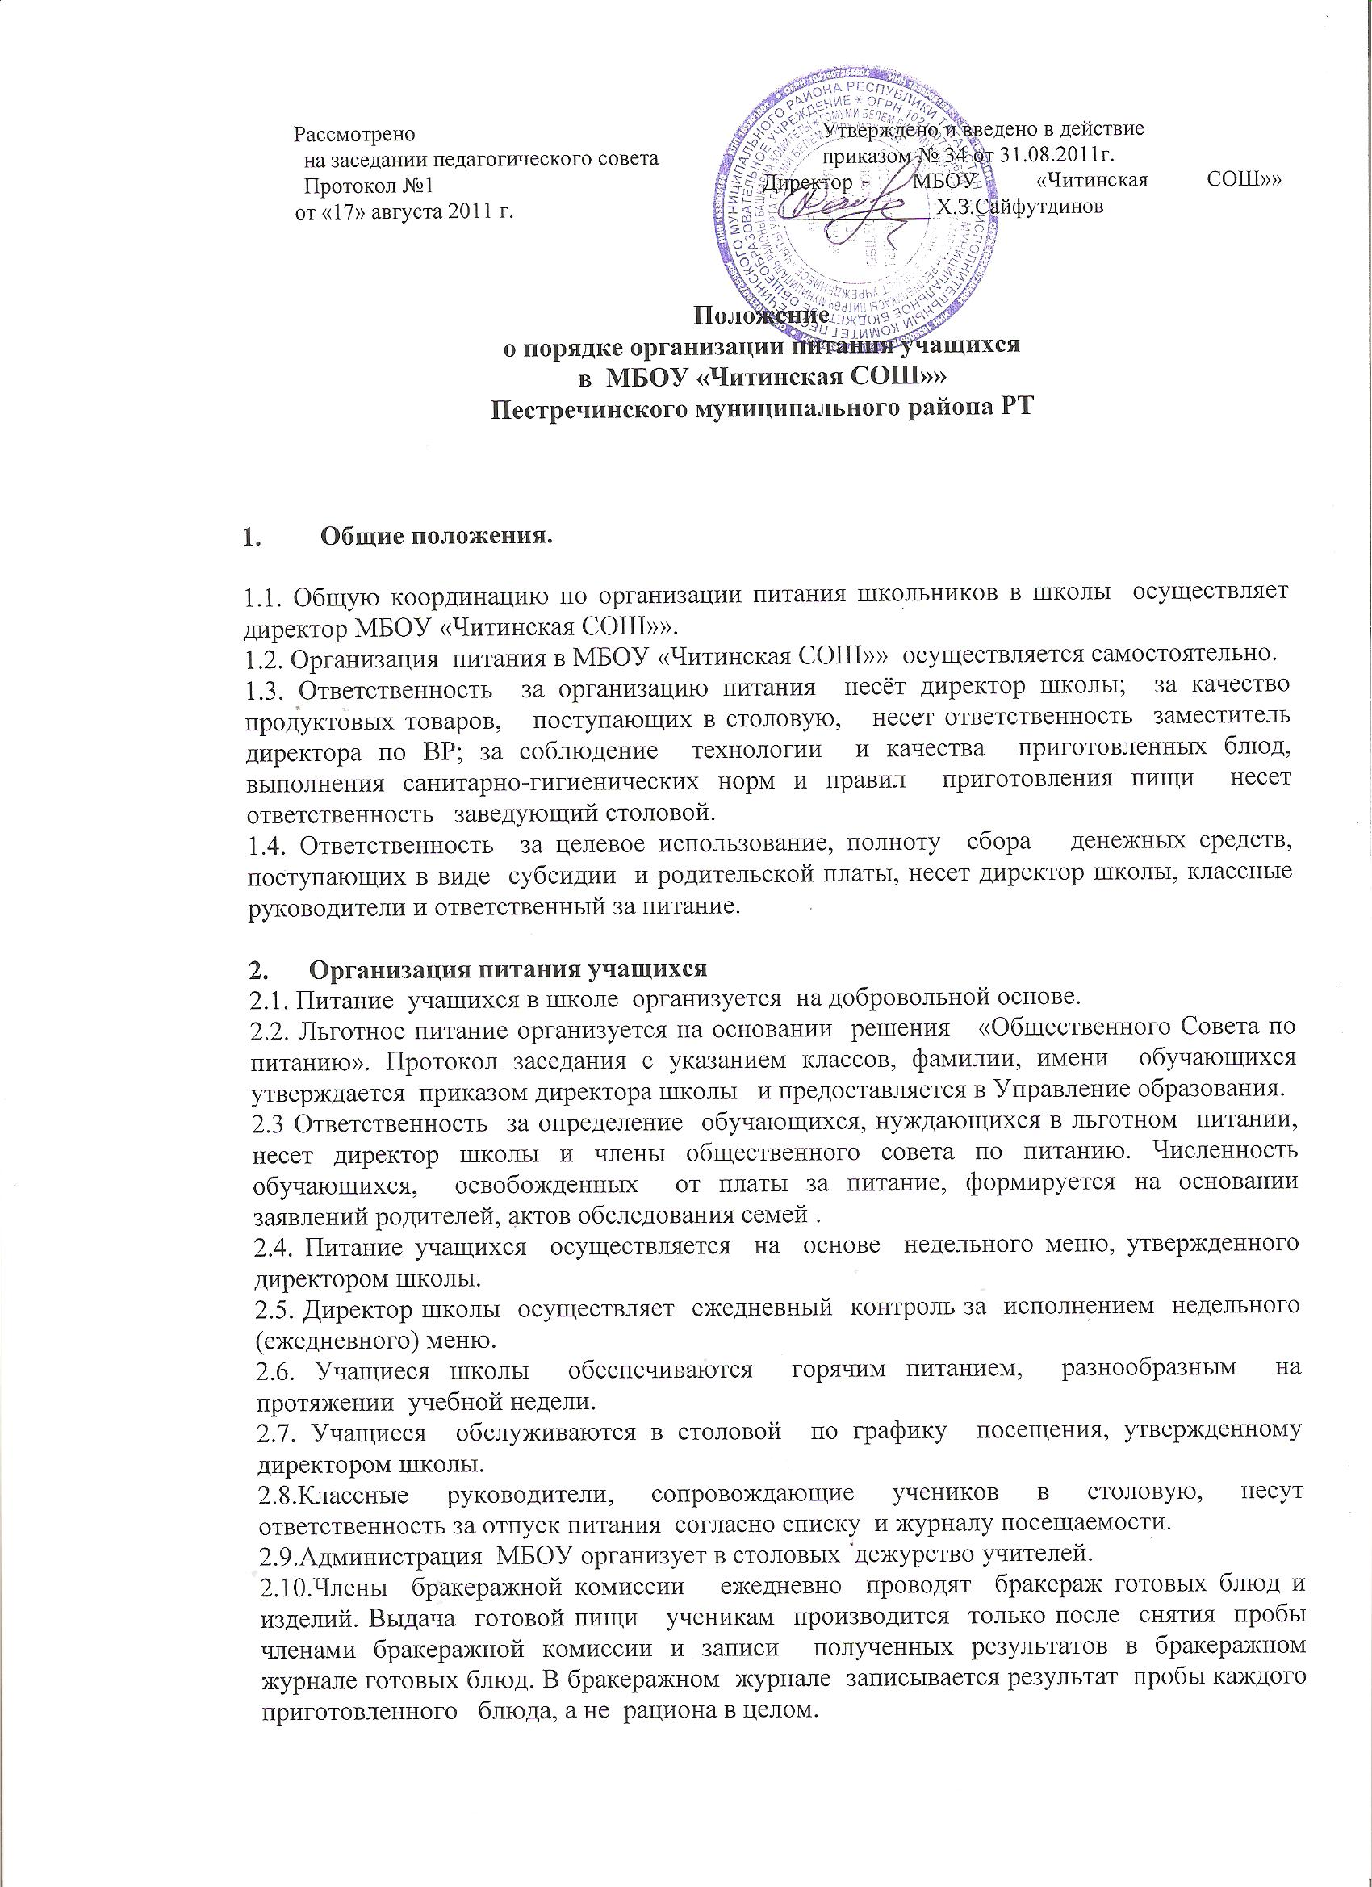
- Обязанности ответственного за питание
3.1.Ответственный за школьное питание назначается приказом директора школы на текущий учебный год.
3.2.В обязанности ответственного за школьное питание входит:
- своевременная подготовка документов на обучающихся, которым предоставляется льготное питание;
- ежедневный учет обучающихся, посещающих школьную столовую;
- своевременная сдача отчетной документации по организации питания учащихся за месяц;
- Контроль и анализ охвата школьным горячим питанием.
3.3.Документация ответственного за школьное питание подлежит сдаче в архив МБОУ и хранится в течении года.

- Взаимодействие. Контроль.
4.1.Во исполнение вышеуказанных пунктов Положение предусматривает взаимодействие МБОУ с родительским комитетом, членами «Общественного Совета по питанию».
4.2.Администрация МБОУ осуществляет внутришкольный административный, производственный и общественный контроль над качеством услуг общ.питания в целях охраны и укрепления здоровья обучающихся.
4.3.Члены «Общественного Совета по питанию» периодически проводят обследования школьной столовой с целью контроля работы, осуществляют проверку качества продуктов и готовых блюд, вносят предложения по улучшению обслуживания учащихся питанием.
4.4.Контроль за посещением столовой и учетом количества фактически отпущенных завтраков возлагается на классного руководителя, за учетом количества отпущенных бесплатных (льготных) обедов - на ответственного за питание, назначенного приказом директора школы в установленном порядке и заведующего производством.
4.4.Во всем остальном, что не предусмотрено Положением, стороны руководствуются действующим законодательством Российской Федерации и соответствующей нормативно-технической документацией.

